Ufficio Stampa 02/12/2022

SOLO PER 48 ORE,
REGALA IL 100° ARENA DI VERONA OPERA FESTIVAL 2023 CON CASA SARTORI
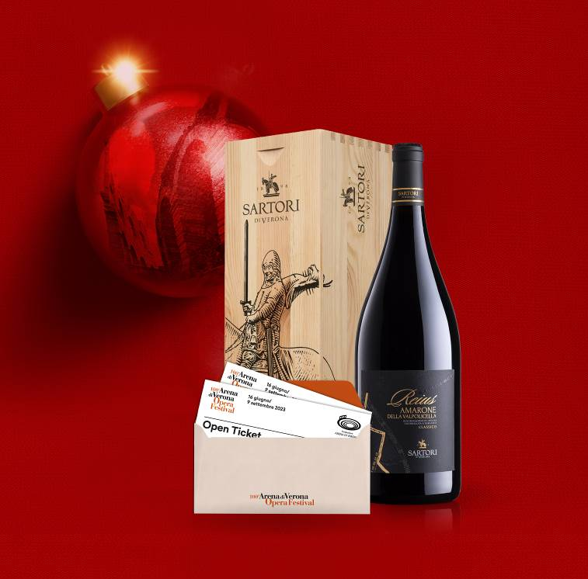
Due eccellenze veronesi si incontrano per un regalo speciale con l’Arena di Verona e Casa Sartori 1898: due biglietti di Poltronissima Silver al prezzo di uno e una Magnum di Amarone Rejus Sartori. L’offerta in edizione limitata durerà solo 48 ore a partire dalle 16 di venerdì 2 dicembre.
Due simboli di Verona, eccellenze del territorio, si incontrano sotto l'albero per un regalo senza precedenti: l’Amarone REJUS Sartori di Verona e l'Arena di Verona Opera Festival! Un'edizione limitata, solo per 48 ore di tempo, solo 100 pezzi disponibili a un prezzo esclusivo.
Chi sceglierà questo speciale regalo, troverà un'elegante box in legno che racchiude al suo interno una Magnum di Amarone REJUS Sartori di Verona e due Open Ticket Poltronissima Silver per il 100° Arena di Verona Opera Festival 2023. Un’idea regalo speciale per il prossimo Natale a un prezzo speciale: per un biglietto pagato, il secondo è in regalo.
L’esclusiva box con vino e Open Ticket in edizione limitata può essere acquistata solo online sul sito web di Sartori di Verona. La consegna entro Natale è garantita all’indirizzo indicato.
Cos'è un Open Ticket: è un biglietto a data aperta per il 100° Arena di Verona Opera Festival 2023. Sarà il destinatario del regalo a decidere in quale serata di spettacolo usufruire del biglietto. L'Open Ticket, un’ottima idea regalo per Natale, è acquistabile sempre, anche dopo la promozione speciale di queste 48 ore, ed è valido per tutte le date della stagione 2023 (eccetto l’inaugurazione di 16 e 17 giugno e i gala di 19 e 23 luglio, 6, 20 e 31 agosto): scopri qui tutti i dettagli.

Informazioni
Ufficio Stampa Fondazione Arena di Verona
Via Roma 7/D, 37121 Verona
tel. (+39) 045 805.1861-1905-1891-1939
ufficio.stampa@arenadiverona.it
Biglietteria
Via Dietro Anfiteatro 6/B, 37121 Verona
tel. (+39) 045 59.65.17 - biglietteria@arenadiverona.it
Call center (+39) 045 800.51.51
Punti di prevendita TicketOne
www.arena.it

